EXPERIENCIA 1
Accede al laboratorio virtual de partículas en campos magnéticos y eléctricos
https://fisquiweb.es/Laboratorio/Muon/CampoMagnetico.htm
El laboratorio se ha realizado con Flash. Lee las instrucciones para poder reproducirlo en local (a partir de diciembre de 2020).
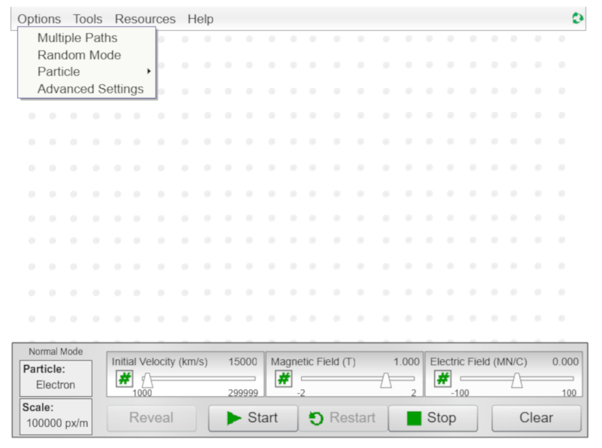

EXPERIENCIA 1
¿Qué es un muón?
Sabemos que un muón es una partícula cargada (desconocemos el signo de la carga) y que su carga es idéntica a la del protón (1,6 10⁻¹⁹ C).
Para investigar el signo y masa del muón lo someteremos a la acción de campos eléctricos y magnéticos en el laboratorio virtual
- En la barra de menús haz clic en Options > Múltiple Paths para que permanezcan sin borrarse las marcas de las sucesivas partículas que inyectemos.
- En el selector de velocidades elige una velocidad próxima a los 100 000 km/s, y en el del campo unos 1,7 T. El campo puede salir hacia nosotros (●) o entrar (x).
- A continuación selecciona una partícula (Particle) y pulsando Start observaremos la traza de la partícula seleccionada.
- Inyecta todas las partículas que se facilitan en el laboratorio y anota cómo se curva la trayectoria para cada una de ellas.
Partícula | Signo carga | Sentido curvatura | Curvatura (mucha, poca….)
Electrón
Positrón
Protón
Muón
Alfa

- ¿Qué conclusiones extraes de la experiencia? ¿La carga del muón será positiva o negativa?

- Su masa ¿será similar a la del protón o a la del electrón?

- Obtén la masa del muón a partir de la velocidad de la partícula, del campo magnético y del radio de la trayectoria. Ten cuidado con las unidades (el campo está en MN/C y la velocidad en km/s).
Para medir el radio de la trayectoria:
- Barra de menús: Tools> Measure radius (seleccionar).
- Haz clic en un punto de la trayectoria (punto inicial en la imagen).
- Haz clic en otro punto de la trayectoria (punto final).
- Arrastra la cuerda hasta el punto medio del arco seleccionado y haz clic en la curva con la mayor exactitud posible. Aparecerá una zona llena, de color verde, que debe de ajustarse lo más exactamente posible a la trayectoria. El número que aparece es el radio de la trayectoria en metros (ver imagen):
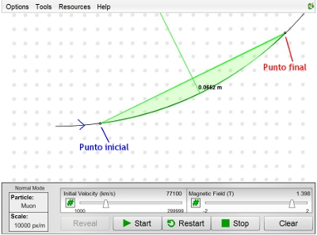

- Para minimizar el error haz varias determinaciones con distintos valores de velocidad e intensidad de campo y calcula la masa usando la ecuación correspondiente.

v (m/s) | B (T) | R (m) | m (kg)
Media

- Busca la masa admitida para el muón y calcula el error cometido. Expresa tu medida con el error.

EXPERIENCIA 2
Vamos a realizar el cálculo de la masa de un muón pero empleando ahora la interacción con un campo eléctrico.

Sometemos al muón a un campo eléctrico constante y dirigido hacia arriba (eje Y).
- ¿A qué fuerza estará sometido el muón? (indica módulo, dirección y sentido).

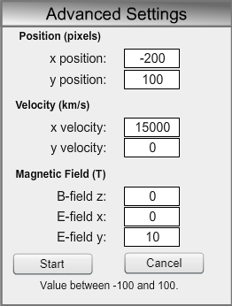
Accede a Configuración Avanzada: Options>Advanced Settings y teclea los dato que se muestran.
El muón describirá una parábola ¿por qué?
Calcula la aceleración a la que estará sometido.
Escribe las ecuaciones del movimiento y despeja la masa.
Para medir X e Y de un punto de la trayectoria utiliza la regla:
Tools>Ruler.
Presta mucha atención a las unidades. El campo eléctrico está en MN/C, la velocidad en km/s y la X y la Y de un punto en mm.
Compara el valor obtenido con el calculado en la experiencia anterior.

EXPERIENCIA 3
En esta experiencia someteremos a la partícula a campos magnéticos y eléctricos simultáneos.
- Razona la dirección y sentido del campo magnético y del campo eléctrico para que un muón atraviese la zona sin desviarse.

- Calcula el valor de la velocidad para que el muón no se desvíe.

- En Advanced Settings selecciona los valores de velocidad, campo magnético y campo eléctrico para que el muón no sufra desviación. Realiza la experiencia y comprueba que tus cálculos son correctos.

- Qué ocurrirá si en vez de un muón inyectamos otra partícula. ¿Qué correcciones deberías de introducir en los datos. Razona tu respuesta.

